

Squash-Apple Casserole

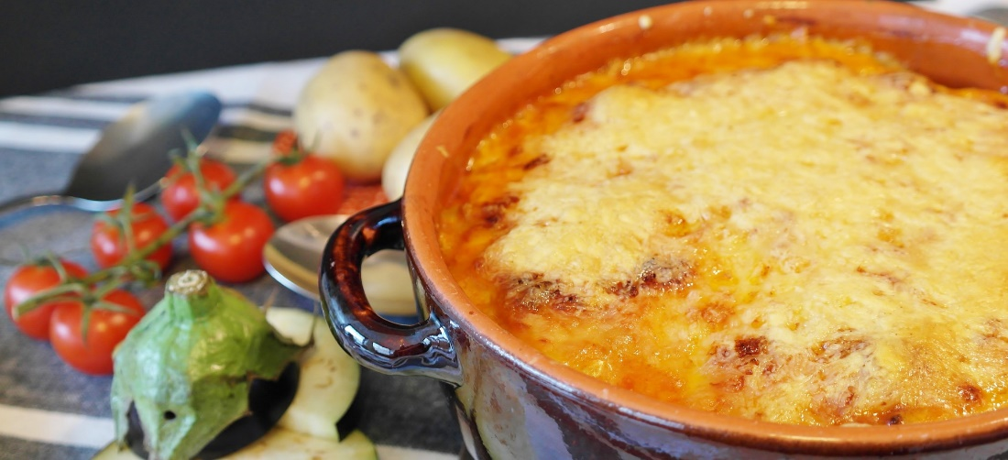

Ingredients
- 2 1/2 cups winter squash (such as acorn, butternut or hubbard)
- 1 1/2 cups apples (cooking, such as Macintosh, Granny Smith or Rome)
- 1/2 teaspoon nutmeg
- 1 teaspoon cinnamon

Directions
- Wash and prepare squash and apples (for extra fiber, keep peel on apples).
2. Alternate layers of squash and apples in 8x8 inch pan; end with apples.
3. Sprinkle spices over top layer.
4. Cover with aluminum foil.
5. Bake at 350 degrees for 45-60 minutes, until squash is tender.
Source: https://www.myplate.gov/recipes/supplemental-nutrition-assistance-program-snap/squash-apple-casserole

Cazuela de Calabaza con Manzana
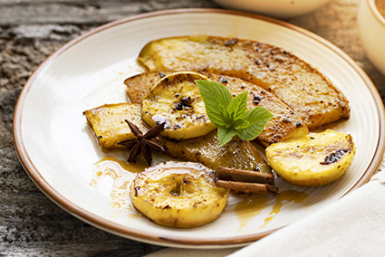
Hace:6 porciones

Ingredientes
- 2 1/2 tazas calabaza de Invierno (tipo “Butternut” , “Hubbard” o "Acorn")
- 1 1/2 tazas manzanas para cocer, tipo "Macintosh", "Granny Smith", o "Rome"
- 1/2 cucharadita nuez moscada
- 1 cucharadita canela

Preparación
1. Lave y prepare la calabaza y las manzanas (no pele las manzanas para tener un poco más de fibra).
2. Alterne capas de calabaza y de manzana en un molde de 8x8 pulgadas. La capa de hasta arriba será la de manzana.
3. Espolvoree las especias sobre la última capa.
4. Cubra con papel aluminio.
5. Hornee a 350°F durante 45-60 minutos, hasta que la calabaza esté suave.
Notas: https://www.myplate.gov/es/recipes/supplemental-nutrition-assistance-program-snap/guisado-de-calabaza-con-manzana

